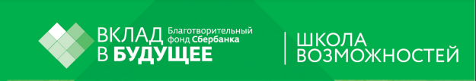
Меняться сегодня,
чтобы быть готовым к будущему завтра

Программа проведения семинара в начальной школе по теме:
«Формирование компетенций «4К» на уроках в начальной школе»

«Всему этому можно обучить;

всему этому можно научиться»

Дата проведения:16 ноября 2021г.
Образовательная организация: МОУ СОШ№2 г.Буя
Участники семинара: администрация школы, психолог, логопед, дефектолог, учителя начальной школы.
Открытые уроки
Время проведения | Учебный предмет | Тема урока | Класс |  | Учитель
08.00 – 08.35 | окружающий мир | «Разнообразие животных» | 1-а |  | Надежда Сергеевна Румянцева
08.55 - 09.30 | русский язык | «Письмо заглавной буквы П» | 1-в |  | Татьяна Александровна Комиссарова
Круглый стол
11.10-11.50 | «Эффективные приемы развития у первоклассников 4К-компетенций на уроке окружающего мира» |  |  | Учитель начальных классов Надежда Сергеевна Румянцева
11.10-11.50 | « Практические приемы формирования компетенций «4К» у первоклассников на уроке русского языка» |  |  | Учитель начальных классов Татьяна Александровна Комиссарова
11.10-11.50 | «Использование результатов стартовой диагностики первоклассников в образовательном процессе» |  |  | Учитель-дефектолог Ольга Николаевна Опарина
11.10-11.50 | «Логопедическая диагностика обучающихся 1-2 классов» |  |  | Учитель-логопед Вера Анатольевна Смирнова
11.10-11.50 | «Адаптация первоклассников к школе» |  |  | Педагог-психолог Марина Сергеевна Смирнова
11.10-11.50 | Рефлексия  Отзывы

